
2011-2012学年第二学期
选 课 手 册



教务处制
2011年12月

2011－2012学年第二学期
全校性公共选修课选课通知

2011－2012学年第二学期拟开课51门全校性公共选修课程（6门课程分别开设2个班），其中：素质教育通识课程41门、其它类课程10门，详见《2011-2012学年第二学期公共选修课情况一览表》。现将有关事项通知如下：
一、学分要求
根据《中华女子学院关于开设素质教育通识课的管理规定（试行）》及《中华女子学院全校性选修课管理办法》的要求，学生在校期间需修满专业培养方案中所规定的学分要求，学生根据各专业培养方案所要求的学分选课。本学期2009级本科学生、2010级本科学生、2010级高职学生（三年制）在拟开设的公共选修课程中最多选修3门课程；2011级高职学生（除房山校区学生）在拟开设的公共选修课程中最多选修2门课程。学生也可以在校外访问选课系统进行选课操作。
二、学生选课说明及时间
（一）、学生选课说明
1、登录
（1）、输入学号、密码登录教务管理系统。
（2）、点击“学生选课”进入选课页面。
2、查看选课信息
选课页面如下图所示：
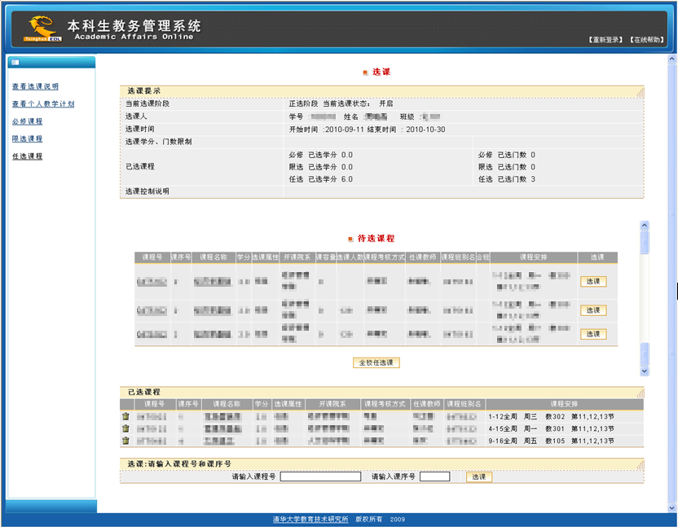
图1 学生选课页面
（1）、查看选课提示
学生选课页面上方显示选课提示，包括当前选课阶段；选课人；选课时间；选课学分、门数限制；已选课程和选课控制说明等信息。
（2）、查看选课说明、学生个人教学计划
- 点击页面左侧的“查看选课说明”，可以查看选课说明。
- 点击页面左侧的“查看个人教学计划”，可以查看学生的个人教学计划。
（3）、查看待选课程、已选课程
点击页面左侧的“任选课程”，页面中部显示任选课待选课程和已选任选课程列表。
3、选课
（1）、待选课程下是已选课程列表，包括已选课程信息：课程号、课序号、课程名称、学分、选课属性、开课院系、课程考核方式、任课教师、课程班别名和课程安排。
（2）、已选课程列表下提供通过输入课程号和课序号选课的功能。
（3）、全校任选课
- 除了推荐学生选择的任选课，在“待选课程列表”下提供查询和选择全校任选课的功能。
- 点击任选课程待选课程列表下的“全校任选课”按钮时，页面显示全校任选课程，系统提供按课程名称、课程班别名，任课教师，校区，上课周次、星期，上课节次作为查询条件，以便学生能比较方便的找到自己想选的课程。
- 输入课程名或课程号、任课教师，可以不输入，如果不输入，则查询全部。
- 选择校区，默认显示全部。
- 选择上课周次、星期、节次，默认显示全部。
- 点击“查询”（）按钮，页面显示查询结果。
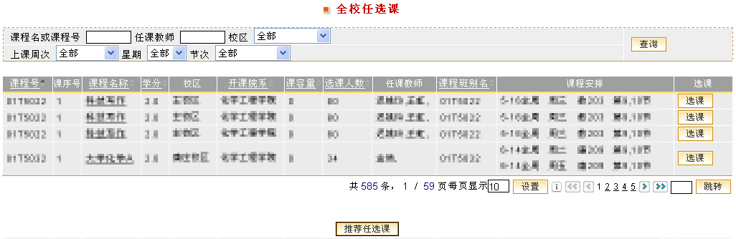图2 全校任选课
点击课程对应的“”按钮即可。选课后，课程出现在已选课程列表中。
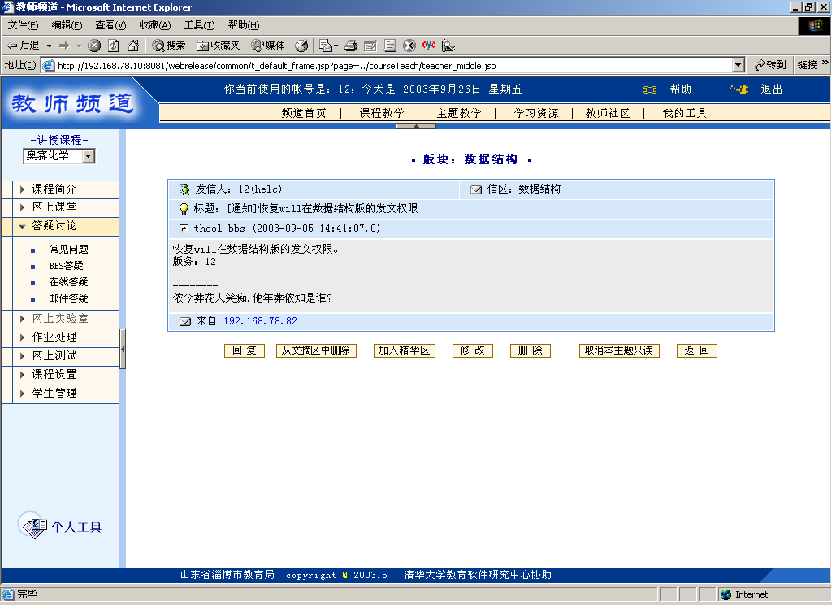注意事项
① 选课过程中，如果所选课程有选课限制（选课容量等）、与已选课程存在冲突（时间等）等，页面会显示相应提示信息。
② 对于同一门课程属于两个及以上任选课组时，该课程后的任选课组名称中会列出其所属的所有任选课组。
4、其它选课方法
- 如果知道待选课程的课程号、课序号也可以直接输入这些信息来选课。
- 在已选课程列表下的“选课：请输入课程号和课序号”下，输入课程号、课序号，点击“选课”（）按钮即可完成选课。选课后，课程出现在已选课程列表中。一般使用这种方法来选择个人教学计划和任选课以外的课程。
注意事项
为了提高选课效率，请保证输入课程号、课序号 。
a) 课程号：输入信息必须与开课信息一致，不能有多余的空格。
b) 课序号：输入信息必须与开课信息一致，小写半角阿拉伯数字，不能有多余的空格。
退选课程
在选课时间内，学生如果需要退选某课程时，点击已选课程栏目内课程号旁边的“”即可删除已选课程。

（二）、选课时间
选课时间安排在本学期的第十七、十八周（2011年12月26日—2012年1月9日）和下学期第2周（2012年2月20日—2月26日）进行。
第一次选课定于2011年12月26日(星期一) 12：00时至2012年1月1日(星期日) 24：00时学生自行网上选课，学生在规定时段内可到主楼六层一段管理类实验室选课，具体安排如下表所示。学生也可以在校外登录选课系统进行选课操作。

日 期（星期） | 实验室 | 上午 | 下午
12月27日（星期二） | 主楼510 | 9：00---11：30 | 1：30---4：30
12月27日（星期二） | 主楼502 | 9：00---11：30 | 1：30---4：30
12月29日（星期四） | 主楼510 | 9：00---11：30 | 1：30---4：30
12月29日（星期四） | 主楼502 | 9：00---11：30 | 1：30---4：30
12月30日（星期五） | 主楼510 | 9：00---11：30 | 1：30—4：30
12月30日（星期五） | 主楼502 | 9：00---11：30 | 1：30---4：30

第二次选课（教务科在第二次选课之前将对第一次选课人数超过选课容量的课程进行随机筛选确定选课名单；对选课人数已满的课程将不进行第二次选课；对少数课程根据具体情况进行增加选课容量；请选课学生及时确认选课情况或进行改选。）时间安排在2012年1月4日（星期三）8：30至1月9日（星期一）24：00时。学生在规定时段内可到主楼六层一段管理类实验室选课，具体安排如下表所示。学生也可以在校外登录选课系统进行选课操作。
日 期（星期） | 实验室 | 上午 | 下午
2012年1月5日（星期四） | 主楼510 | 9：00---11：30 | 1：30---4：30
2012年1月5日（星期四） | 主楼502 | 9：00---11：30 | 1：30---4：30
2012年1月6日（星期五） | 主楼510 | 9：00---11：30 | 1：30---4：30
2012年1月6日（星期五） | 主楼502 | 9：00---11：30 | 1：30---4：30
2012年1月9日（星期一） | 主楼510 | 9：00---11：30 | 1：30—4：30
2012年1月9日（星期一） | 主楼502 | 9：00---11：30 | 1：30---4：30

第三次选课（开课后一周内允许学生进行课程改、退、补选，下学期第2周正式确定各课程的学生名单）教务科将于网上通知2011—2012学年第二学期公共选修课开课情况一览表。
附：2011—2012学年第二学期公共选修课选课目录
附：2011—2012学年第二学期公共选修课选课情况一览表

教务处
2011年12月22日

目 录
一、礼仪与修养类课程 9
1、西方音乐鉴赏 9
2、修出美丽与智慧—女性心理保健 9
3、形象管理学 9
4、外国艺术歌曲赏析 10
5、女大学生心理素养与调适艺术 10
6、瑜伽形体修塑组合与形体礼仪修养 10
7、歌剧、舞剧赏析 11
二、理工类课程 11
8、数学建模 11
9、高等数学选讲 11
10、国家地理赏析 12
三、人文类课程 12
11、古文观止 12
12、红楼梦赏析 13
13、人类性学(双语课程) 13
14、英美诗歌欣赏 13
15、英美文学经典作品及电影赏析 14
16、美学与欣赏 14
17、实用逻辑学（批判性思维） 14
18、西方文明史 15
19、中华文化传播和汉语国际推广 15
20、实用英语沟通技巧 15
21、汉字文化 16
22、清史漫谈 16
23、东西方的智慧：科学与文化 16
24、基础日语口语 17
25、日本文化 17
26、基础日本语（一） 17
27、中国哲学与中国文化 18
四、社科类课程 18
28、女性健康与人生幸福 18
29、国际政坛杰出女性研究 18
30、西方教育思想 19
31、微型银行管理 19
32、性别与婚姻家庭 19
33、成功创业学 20
34、社会性别与气候变化——可持续发展的角度 20
35、杜拉拉学法用法 20
36、文献检索与利用 21
37、管理哲学 21
38、教育热点问题研究——政策分析视角 22
39、低碳经济概论 22
40、家庭基础知识 22
41、性与生殖健康 23
五、其它类公共选修课 23
42、图形图像处理 23
43、大学英语六级语言技能与应用 23
44、劳动法与实践 24
45、商务英语口语 24
46、大学英语四级语言技能与应用 24
47、爵士舞、拉丁健美操 25
48、现代形体健美操 25
49、英语语音基础 25
50、体育舞蹈 26
51、大学生实用形象礼仪 26

一、礼仪与修养类课程

1、西方音乐鉴赏
任课教师：苏海鸣
通识课。礼仪与修养类课程。本课程通过对西方音乐发展的几个重要时期:古希腊古罗马时代到巴洛克时代，文艺复兴时期到古典浪漫主义，印象主义到二十世纪的种种音乐艺术风格，各种音乐流派以及其代表人物与代表作品的教学，使同学们欣赏到大量西方古典音乐中举足轻重的音乐名家名作，认识不同音乐风格与流派的社会背景和该历史时期的人文精神、审美特征，较系统的了解西方音乐的发展脉络，从而提升对音乐的鉴赏能力，丰富内心世界，培养高尚的人文精神。

2、修出美丽与智慧—女性心理保健
任课教师：游涵
通识课。礼仪与修养类课程。本课程以传递和规范女性正确的审美观为中心，系“女性情商”教育。内容以心理学为基础，与哲学及传统文化相结合，教授如何认知自我，及与当下环境的关系，以提高心理素质，达到独立思维，规划当前，把握未来的效果。授课方式为理论结合案例，呈现生活常态，再以心理学的觉察思维，科学地分析和处理学习、情感、身心等人际关系和家庭关系。为学生将来走入社会，处理成家立业做好准备。

3、形象管理学
任课教师：戴慧
通识课。礼仪与修养类课程。本课程主要内容包括：学科导论、形象的价值、如何塑造和管理自己的个人形象（包括个人外表形象的提升、个人行为举止的修养、沟通交流的加强及建立个人品牌等）。学生通过学习、观摩和实际演练，了解自己先天外在形象、心理倾向与社会需求以及国际惯例规则，掌握有关个人形象规划管理的基本原理、认知规律和方法，凌驾于时尚之上，自如地运用服饰、内在魅力和个人环境有效表达自己，并制造出个人的持久的良好印象和无可比拟的风格，进而有效地将个人的自信、尊严、力量和能力展示给人们。
选课限制：除艺术设计专业（广告模特与形象设计方向）外，其它专业的本科生可选。

4、外国艺术歌曲赏析
任课教师：李之光
通识课。礼仪与修养类课程。歌曲体裁很多，“抒情歌曲”是其主打部分，而艺术歌曲和民族歌谣体歌曲又是“抒情歌曲”的主打部分。因此，认识了解世界经典艺术歌曲及民歌是我们走近认识高雅艺术不可缺的内容之一。本课程旨在通过对经典艺术歌曲及外国民歌的代表作品赏析、讲解及学唱使大家能对高雅艺术有更多的一些认识和了解，加之对歌唱的基础训练，有助提高学生的歌唱水平，也有利于积淀他们的艺术修养与内涵.

5、女大学生心理素养与调适艺术
任课教师：王中会
通识课。礼仪与修养类课程。礼仪源于内心的认同，修养起于自我修炼。礼仪与修养需要关注自己的内心世界。如果照顾它、滋养它，那将是一个精彩、神奇、能量巨大、浪漫温馨的世界。《女大学生心理素养与调适艺术》课程开设的核心目标是提升女大学生的礼仪与修养，培养途径是通过提高学生自我认识能力、正确、全面、客观地认识自己，掌握调节自己情绪、缓解压力、面对挫折、改善人际的方法和策略，提高自身心理调适能力。活得从容，尽心体验生活之美，善待自己，才会与他人和谐相处，才能拥有一个健康美好的未来。

6、瑜伽形体修塑组合与形体礼仪修养
任课教师：王爱民
通识课。礼仪与修养类课程。女大学生不仅在知识素养上要求做到博学，同时还要求她们具有“高雅”的道德水准与外在气质。本课程就是专门针对我校培养“高雅”的女性人才目标而开设的。“瑜伽形体修塑组合”能够纯化人的身体，净化人的心灵，也能够修复人体曲线，同时融入现代美学元素，能够塑造学生的形体美、动作美、姿态美与举止美。将“瑜伽形体修塑”与“社交礼仪”相结合，可以有目的的培养学生柔美的身体形态，端庄典雅的身体姿态与行为，大方得体的面部表情，恰当适中的社交方式。

7、歌剧、舞剧赏析
任课教师：李之光
通识课。礼仪与修养类课程。作为世界艺术珍宝的西洋歌剧以及芭蕾舞是西方艺术的重要组成部分，经受过历史的考验，给人以美的享受，任何其它艺术形成都不能与之比拟。中国歌剧、舞剧虽历史不久但却有一批影响深远，思想、艺术都具相当高水平的作品，本课程通过对代表作品的赏析及讲解，使学生了解西洋歌剧、芭蕾舞及中国歌剧、舞剧起源、发展背景等有关知识；提高对艺术经典作品的鉴赏能力，填补目前学生对高雅艺术不甚了解的空白。

二、理工类课程

8、数学建模
任课教师：张柳霞、李丽莉
通识课。理工类课程。本课程主要介绍数学建模的方法如线性规划、非线性规划、微分方程模型、概率模型、图论、对策论、运筹学等，以及数学建模所需的数学软件mathematic、lindo、lingo、matlab等的操作应用。使学生掌握数学建模的基本方法和一般步骤，具备建立数学模型的初步技能，并能将数学和计算机有机的结合起来去解决各种实际问题。
选课限制：本科学生可选。

9、高等数学选讲
任课教师：赵艳桃
通识课。理工类课程。本课程主要针对有一定的数学基础，喜欢学习数学，并希望通过学习进一步提高。本课程中会进一步深化本科教学中的内容，尤其线性代数、概率论与数理统计中的内容，课堂上会对课程中涉及到的知识综合复习讨论，根据大家学习情况针对某些问题进一步探讨。对考研或者进一步提高的同学有一定的帮助。

10、国家地理赏析
任课教师：霍旭光
通识课。理工类课程。地理与人们的生活密切相关。地理科学可以让人在享受美的同时开阔视野、扩展知识。美国国家地理杂志包括自然历史、探索发现、环保教育、科学新知、人文考古以及风土民情等丰富的内容。本课程通过国家地质公园篇、山岳篇、江河篇、湖泊篇、雪山篇、国家篇等几大部分内容、精选图形图像素材带领同学们欣赏国内外美景，解析自然与人文的关系，从感性到理性两个方面发现美、感受美和保护美。培养学生热爱生活、喜欢地理、保护环境并具有强烈的家庭和社会责任感。

三、人文类课程

11、古文观止
任课教师：田南池
通识课。人文类课程。《古文观止》是清人吴楚材、吴调侯编选的。散文是我国古代的主要文体之一。散文的发展大体上经历了以下几个阶段：先秦时期的诸子散文和历史散文；两汉时代：《史记》代表了两汉散文的最高成就：魏晋南北朝时期：唐宋时期的古文运动，唐宋八大家的经典文章更成为后世写文章的范本：元明清时期：清代影响最大的是桐城派。《古文观止》所选之文上起先秦，上迄明末，共计222篇。大体反映了先秦至明末散文发展的大致轮廓和主要面貌。本书入选之文皆为语言精炼、短小精悍、便于传诵的佳作。以古文为正宗，也不排斥骈文（收入4篇），难能可贵的是在文章中间或末尾，选者有一些夹批或尾批，对初学者理解文章有相当帮助。

12、红楼梦赏析
任课教师：张香忖
通识课。人文类课程。《红楼梦》以包罗万象的内容，博大精深的思想，精湛完美的艺术，丰富生动的语言，稳占中国小说榜首，成为中国文学的典范和骄傲，并屹立于世界文学之林。“满纸荒唐言，一把辛酸泪。都云作者痴，谁解其中味。”凝聚了作者一生心血的小说，以贾、史、王、薛四大家族为背景，以贾宝玉、林黛玉爱情悲剧为主线，通过描写荣、宁两府由盛到衰的过程，展示了封建社会末期的生活。课程以文学和影视作品为平台，以社会和历史分析为背景，通过对《红楼梦》艺术的品味、鉴赏，使学生了解《红楼梦》的特殊历史地位和高超艺术成就，增进对祖国优秀文化的了解和认识。

13、人类性学(双语课程)
任课教师：赵合俊
通识课。人文类课程。《人类性学》(Human Sexuality)是国外大学中的一门重要课程，相关教材已出到十几版，就是明证。本课程将使用原版最新教材（Human Sexuality Today, Bruce M. King, 2009），以双语教学的方式，对《人类性学》的主要内容——诸如“性的含义”、“性与生殖解剖”、“性的发展”、“性/性别角色”、“性唤起与性反应”、“性关系与性行为”、“性问题与性治疗”、“生育控制”、“性倾向与性癖好”等——进行概要式重点讲解，以期学生在性学和英语两方面均能有所收获。

14、英美诗歌欣赏
任课教师：毕素珍
通识课。人文类课程。《英美诗歌欣赏》是面向全校本科生开设的语言文化类选修课程。通过课堂讲授诗歌欣赏方法与诗歌朗诵、讨论及课外阅读思考相结合的方法让学生理解英语诗歌原作，初步掌握英美诗歌分析和欣赏方法，同时对英美诗歌发展的历史轨迹、英美诗歌的形式及其语言特点、表现手法、诗歌种类等基本要素、英美重要诗人及其作品的风格（包括语言、艺术创作手法、主题）等有一定的了解，从而提高对英语语言的理解能力和对诗歌艺术的鉴赏能力，增长关于英美文学与文化的知识，提高学生的综合文化素养。
选课限制：英语专业学生不可选。

15、英美文学经典作品及电影赏析
任课教师：毕素珍
通识课。人文类课程。《英美文学经典作品及电影赏析》是面向全校本科生开设的语言文化类选修课程。该课程旨在使学生对英美文学形成与发展过程中所公认的经典名家名著有一个较全面的了解。通过对英美经典文学作品的阅读，让学生接触英语语言之精髓，进一步提高语言能力；同时，通过阅读这些具有代表性的英美文学作品及观看根据这些名著改编的电影，理解作品的内容，使学生获得对英美重要作家的作品及其风格的了解，具备对于英美文学的阅读欣赏能力以及一定的文学审美能力，汲取英美文学的精华，领略英语文学的魅力，提高学生的人文素质。
选课限制：英语专业学生不可选。

16、美学与欣赏
任课教师：宿茹萍
通识课。人文类课程。本课程的主要内容和教学目的：首先就是培养大学生树立正确的审美观和提高审美能力。审美观是人们对于美和丑的总的看法。通过对于美的本质的探讨，对于美感审美心理的解析以及对于艺术美特征和欣赏，提高大学生的审美修养和对美的人格的塑造。 其次，通过对美的各种形态——社会美、自然美、艺术美、人体美等特征的研究，有助于提高大学生对美的欣赏和对美的创造能力。总之，结合中外美学史论来学习美学的基本原理，有助于提高大学生的美学修养，提高人文素质，培养德育、智育、体育、美育全面发展的优秀女性人才。

17、实用逻辑学（批判性思维）
任课教师：宋赛花
通识课。人文类课程。本课程讲授普通逻辑思维中的概念、判断和推理以及相关的逻辑思维规律、规则、方法和技巧，从而训练学生的批判性逻辑思维能力和创新能力，挖掘理性思维潜力，培养既有理性又有灵性的智慧型人才。本课程集趣味性和科学性于一体。针对日常思维实践，提出轻松应对决策难题的方法；针对公司招聘考试、公务员考试、法律硕士考试、MBA、MPA、GRE等考试中的逻辑推理部分，提炼应试技巧；分析文学、影视作品中的逻辑问题，训练出敏锐的逻辑感。

18、西方文明史
任课教师：王向梅
通识课。人文类课程。本课程讲述了西方文明自诞生直至当今时代的发展演变历程：包括古代文明、古典文明、中世纪文明和近代文明，注重历史上重大事件和文化现象对文明发展的影响，涉及政治、经济、宗教、文化、艺术等领域，说明各个社会领域之间的关系，以及对对各个地区各民族所产生的影响。本课注重增进学生对西方文化的了解，启发学生的历史意识与史观批判能力。

19、中华文化传播和汉语国际推广
任课教师：张 燕
通识课。人文类课程。本课程以全新的视角生动地阐释汉语的本质，以世界的眼光审视和解读汉语言文字和中华文化精粹，深入剖析它们在国外传播的历史、现状及发展趋势。通过采取文本、影视资料和留学生汉语教学案例等方式，讲解“汉语是什么”、“语言和文化的关系”、“文化休克”、“中国语言与文化的对外传播”、“‘汉语热’和孔子学院”等课题。旨在启发学生重新审视和探索日常生活中貌似平常的语言和文化，培养学生弘扬中华传统文化和推广汉语言文字的志趣。
选课限制：对外汉语专业学生不可选。

20、实用英语沟通技巧
任课教师：齐品
通识课。人文类课程。本课程属于实用型英语课程。以讲座、听说、练习形式使学生掌握对话技巧、肢体语言交际、跨文化交际、课堂交际、听力技巧、打电话技巧、与异性沟通、团队合作技巧、辩论技巧、演讲技巧、面试技巧等内容。其目的是使学生了解中西方文化差异，提高其英语听说能力，以便在今后的工作和社会交往中能用英语进行有效交际。
选课限制：英语专业学生不可选。

21、汉字文化
任课教师：谭翠
通识课。人文类课程。汉字是世界上最古老的文字之一，是汉民族文化的载体，很多字的构造与一定的文化背景紧密联系。本课程从文化的角度出发，主张“从汉字入手研究中国文化，从文化学的角度研究汉字”，力求使学生掌握一定的文字学知识，对延用数千年，至今仍能显示出强大的生命力的汉字及其背后的文化有更深入的理解，同时，进一步培养学生的人文知识素养，为今后从事各行各业的工作打好语言文化方面的基础。
选课限制：对外汉语专业学生不可选。

22、清史漫谈
任课教师：刘朝辉
通识课。人文类课程。清朝是中国最后一个封建君主专制王朝，统治中国长达268年之久，中国的版图疆域及人口基数奠定于清朝，中国的经济、政治、军事、文化、科技、外交、边疆民族等诸多问题大都由清代演化、延伸而来。清史，作为古代近代承前启后、与当代社会现实紧密相联的一个朝代的历史，具有重要地位。本课程在讲授清代政治、经济等历史的同时，对一些清史疑案及重要人物进行诠释和解读，希望学生能从中拓展知识结构，了解中国国情。
选课限制：本科学生可选。

23、东西方的智慧：科学与文化
任课教师：陈方
通识课。人文类课程。通过该课程的学习， 学生对科学技术的发展历史有一个清楚而全面的了解；在了解科学技术自身的发生、发展规律的同时，进而要求学生了解自然科学的方法、原理和风格，领会科学的思想方法，体会科学精神对自然科学自身的发展乃至整个人类社会的发展所具有的重要意义。

24、基础日语口语
任课教师：徐超
通识课。人文类课程。通过日语的学习，还可以了解日本的风情、日本的社会以及日本人的日常生活，更直观、更愉快地学习日语。进一步地充实学生的大学生活。并且要以日语的口语教学为主，创造日语的语言环境；不希望学生学到‘哑巴外语’，要让学生学有所值、学有所用，为加强口语的练习，提供和日本人直接交流的课程安排，让学生们在将来的工作岗位和社会上有崭露头角的机会。

25、日本文化
任课教师：徐超
通识课。人文类课程。通过日语和日本饮食文化的学习，可以了解很多日本的民族性格、日本的风情、日本的社会以及日本人的日常生活，更直观、更愉快地学习日本文化。进一步地充实学生的大学生活。寿司是日本料理的代表，从寿司中可以窥视出日本很多的文化。历史虽不渊远的寿司，却是聪明的日本人通过思考发明创造出来的，起初只是为了保存食物，而今发展到种类繁多，和中国的饺子很相似，既保留了传统又不乏创新。寿司的美味不仅体现在食上，更体现在形与色上，在如今讲求效率的日本社会中，寿司仍然受到人们的青睐。

26、基础日本语（一）
任课教师：郝轶君
通识课。人文类课程。为有志于日语学习者开设的语言入门课程。在有限地课时内，以发音入手，指导学生掌握语音与文字，进而从易而难地进行系统地句型与语法的解释，辅助以词汇补充。以礼貌体的文体指导学生应用课文，以其达到开口表述的目的。并尽量收集多媒体资料传播日本的语言习惯、风土人情、社会状况等文化内容，以丰富课堂教学效果。

27、中国哲学与中国文化
任课教师：于光君
通识课。人文类课程。中国哲学与中国文化这门课程以史为线，在吸收最新研究成果的基础上，主要介绍历史上对中国思想文化发展有着重要影响的哲学家的思想，以及这些哲学家思想之间的承继关系。通过介绍以孔子为代表的儒家思想和以老子、庄子为代表的道家思想以及佛教思想对中国文化发展的影响，认识中国文化发展和嬗变的历史轨迹。介绍游民文化的一些特点，帮助学生多角度、全方位地认识中国文化。

四、社科类课程

28、女性健康与人生幸福
任课教师：张静
通识课。社科类课程。“了解女性健康现代理念与身心实践，提升人生幸福主观指数与生活质量。”是本课程开设的期望。课程的教学目的在于，让学生逐步了解女性从出生到成长不同阶段的身心健康知识，重点学习青年阶段的身心特点与健康保护，通过对青年女性的身体健康、心理健康、社会人际以及精神健康等方面的探讨，完善人生规划中的自我认识与自我接纳，挖掘自身成长动力创造幸福人生。期望通过“童年回顾——青春记忆——青年当季——未来展望”等历程的学习同步感悟对女性健康的全面认知，养成批判性思维（Criticalthinking）的能力和精神气质。

29、国际政坛杰出女性研究
任课教师：孙晓梅
通识课。社科类课程。本课程讲述中国和世界很有特点的女政治家，使学生基本了解中国和世界政坛杰出女性的发展趋向，以及当前中外妇女的政治地位，使学生运用基本理论研究各国杰出妇女，掌握比较研究的方法。使学生进一步了解男女平等基本国策的重要意义，学会运用马克思主义的妇女观，分析当前妇女参政情况。
选课限制：女性学专业学生不可选。

30、西方教育思想
任课教师：戴莉
通识课。社科类课程。本课程以专题为线索，介绍了从古希腊到二十世纪初期欧美西方国家的主要思想家、教育家的教育思想，以及二战后西方各国出现的主要教育思潮或理论，分析了这些思想或理论形成的政治、经济、文化等历史背景，比较了不同思想的异同，总结了它们对世界教育发展的深远影响。通过本课程的教学希望学生能初步理解西方思想家、教育家的教育思想或理论，能对不同的或相近的教育思想进行分析比较，从中吸取有益的经验，能在学习过程中逐渐加深对西方文化和中国文化的理解。

31、微型银行管理
任课教师：李树杰
通识课。社科类课程。本课程旨在利用一般性商业银行运行管理的理论和方法，以及公益性金融机构的运行方法，来分析向中小农户和市民提供信贷、储蓄和其他金融服务的方法、原理、运行效果等内容。另外，探讨该类银行实现经营可持续、以至财务可持续的策略和技巧。再有，探讨该类银行如何同时实现“可持续存在和发展”与“重点扶助中低农户的目标”之间的辩证关系。以期达到持续地、更大范围地扶助中低农户和市民的目标。

32、性别与婚姻家庭
任课教师：陈方
通识课。社科类课程。本课讲授婚姻家庭的历史、现状和发展，探讨爱情、婚姻与家庭之间的关系动态关系，以及男女两性在婚姻家庭中的位置及其变化。教师从跨学科角度，分析和讨论爱情、婚姻和家庭的性质、两性在婚姻家庭中的作用和地位、婚姻家庭对两性发展的影响，以及经营和管理思想在现代婚姻家庭生活中的运用。通过学习本课程，学生将进一步理解爱情、婚姻、家庭与社会发展的相互关系，理解现实生活中人们面临的工作与家庭的冲突（双重角色冲突），为其正确看待和对待爱情、婚姻和家庭现象储备相关知识和方法。
选课限制：女性学专业学生不可选。

33、成功创业学
任课教师：马传兵
通识课。社科类课程。创业学是MBA的必修课程之一，在一些著名大学中已建立了创业学专业甚至创业学系。本课程即立足于中国大学教育的这种需要，以创业过程为主线，全面系统、深入浅出地阐述创业实践中面临的主要问题与解决方案，并辅以适量中国的和外国的案例进行教学，与大家共同探讨创业问题，教育大家培育创业意识和技能，使学生走上社会以后能不断提高自己，更好地实现自我价值。该课程还结合女院的特点，对女性创业的特殊性进行探讨和教学，教育女大学生正确认识女性创业的优势和不足，科学掌握必要的创业知识，培育自己的创业技能，立足在将来做一个创新型的新时代女性。

34、社会性别与气候变化——可持续发展的角度
任课教师：傅娆
通识课。社科类课程。当性别不平等遇上了气候变化，两个看似关系不大的问题，因为都与人类的持续发展密切联系，于是，围绕着发展、性别与环境，一系列问题就摆在了我们面前。用社会性别视角来认识气候变化会有什么不同的发现？为什么女性对于气候变化会更为脆弱？……开设这样一门课，把气候变化问题分解为不同主题，不仅要对气候变化从微观层面进行深入了解，同时运用社会性别的概念和方法对女性在农业生产、灾难与灾后建设、健康医疗、水资源利用等过程中受到的不同程度的脆弱性进行更为全面和深入的了解。

35、杜拉拉学法用法
任课教师：刘明辉
通识课。社科类课程。杜拉拉在法律方面的苦恼和成长的故事。主要内容：（1）如何应对性骚扰；（2）审查劳动合同；（3）审查规章制度（含加班）；（4）女职工“三期保护”；（5）工伤认定和待遇；（6）过劳死与职业病防治；（7）退休年龄与养老金纠纷；（8）劳动争议处理方式。令学生从轻松愉悦的故事中获得《就业促进法》、《劳动合同法》、《劳动争议调解仲裁法》和《社会保险法》的一些知识以及维权的基本技能。
选课限制：法学专业学生不可选。

36、文献检索与利用
A、任课教师：傅娆
通识课。社科类课程。根据特定需求查找和利用文献信息，在海量信息中获取有用信息，具备良好的信息素养，是现代大学生的一项基本技能。
文献检索课以完成论文写作为切入点，突出检索思路的培养，主要介绍印本图书、工具书以及各类电子资源的编排结构，让学生系统了解和较为熟练地掌握不同类型文献的检索、浏览、下载等使用方法，通过理论学习与实践操作，更好的完成学年以及学位论文的写作，以较强的信息意识和信息能力适应未来的社会就业和深入学习。
B、任课教师：李临玲
通识课。社科类课程。信息检索成为当今社会获取信息的主要方式。信息检索能力成为大学生必备的基本技能。开设这门课是为了提高其信息检索能力，掌握利用文献、获取信息的能力。课程系统讲述信息检索的原理，结合我院图书馆电子资源和各学科专业，介绍和演示常用的查找期刊图书的中国知网、超星等综合性文献数据库。还讲述工具书使用、搜索引擎使用、网络学术资源查找以及如何写学术论文。讲授采用讲解与上机紧密结合的形式，一人一机，互动教学。

37、管理哲学
任课教师：郭春鸿
通识课。社科类课程。管理是艺术，也是哲学。《管理哲学》是一门普及现代管理知识的通识课程，它是研究和处理管理中各种关系学科。管理哲学是管理者的哲学、行动的哲学，通过选修这门课程，可以提高学生对管理的规范性与灵活性、群体化与个性化、严格的技术要求与机智的适应市场等方面处理各种关系的能力，而且力求将理论与实际结合起来，引导学生用哲学的思辩思考管理实践中的困难与问题。通过学习这门课，帮助学生了解自己，衡量自己的管理水平，借鉴、吸收一切先进的管理经验、管理知识和管理方法，指导今后的就业和工作。

38、教育热点问题研究——政策分析视角
任课教师：陈岚
通识课。社科类课程。教育乱收费高收费了吗？高校的招生名额是怎么分配的？高考改革的方向是什么？大学应否去行政化？择校热缘何存在？幼儿教育如何摆脱入园难困境？城乡教育差距有多大？弱势群体子女就学难在何处？什么知识最有价值？课程改革的价值取向是什么？民办教育有何竞争优势？中外女子高校办学存在哪些差异？课程以教育问题为纲目，以时间顺序为线索，采用政策分析方法，探究公众关心的教育矛盾问题解决的政策现状以及相关实践经验和研究。

39、低碳经济概论
任课教师：马建平
通识课。社科类课程。开设《低碳经济概论》符合国内外经济低碳转型的大潮流，也契合各行各业低碳发展中对低碳经济相关知识和人才的需要。《低碳经济概论》课程内容将主要包括：气候变化与低碳经济；低碳经济的内涵；低碳经济发展战略；低碳城市建设；低碳技术和低碳产业；低碳交通；低碳建筑；低碳金融；低碳生活；碳计量；低碳经济评价指标体系；国外低碳经济发展经验等。

40、家庭基础知识
任课教师：孙晓梅
通识课。社科类课程。使学生了解自己、家庭、儿童、老人和社会；使学生懂得生活资源、经济生活和消费生活；使学生掌握食品科学和食用方法，安全的食品和健康的食品；使学生认识现代的服装科学，人与服装的关系，自信的着装方式及对各类针织用品性能的了解；使学生理解健康安全的住房科学，社会地域的环境保护等方面的知识。总之是要求学生学会生活的最基本的要素——家庭基础知识。

41、性与生殖健康
任课教师：王献蜜
通识课。社科类课程。性与生殖健康与每个人的生活都息息相关，而在大学生中进行性与生殖健康知识教育可以起到良性引导的作用。课程内容包括两个部分，第一部分是性健康，内容包括：健康的概念、男女生殖系统解剖及人生不同阶段生理变化、人类性行为、人类性反应周期、性心理及影响性行为的社会因素、性功能障碍等。第二部分的内容是生殖健康，包括：生殖健康的概念、内容和四大基石、月经周期及保健、青春期保健，婚前生殖健康保健、孕期保健知识、更年期保健，不孕症、避孕方法知情选择、意外妊娠的处理、性传播疾病知识及预防等。

五、其它类公共选修课

42、图形图像处理
任课教师：杨晓峰
公共选修课。PhotoShop是世界上公认的图形图像处理软件，由ADOBE公司开发。本课程旨在介绍PhotoShop处理图形图像的技巧，通过具体案例，举一反三，汇总常见处理手段。具体内容为：1、PhotoShop入门；2、基本技能技巧；3、背景纹理制作；4、文字特效制作；5、图形仿真特效；6、综合特效；7、照片修复；8、标志、海报设计等。本课程采取案例教学方法，改变单纯软件学习的枯燥。以具体案例，举一反三，介绍常见处理方法。

43、大学英语六级语言技能与应用
任课教师：齐品、袁丽娜、代宁
公共选修课。本课程为高级英语语言技能课程，专为已完成大学英语基础阶段课程的学生而设。本课程注重听、读、写、译语言技能的提高和综合运用，旨在培养学生英语学习的可持续发展能力，使其在今后的学习和工作中更具有竞争力。

44、劳动法与实践
任课教师：韩世春
公共选修课。本课程主要学习有关劳动法与社会保障法的国际国内立法历史与现状，学习有关劳动法律关系是如何形成的，学习我国关于工资、工时、劳动保护等特定法律制度的规定，学习我国关于社会保险制度的法律规定，在掌握与劳动关系有关一系列法律制度的基础上，通过实际的案例来进一步运用这些知识，分析劳动法律关系，解决劳动争议，培养学生解决实际问题的能力。

45、商务英语口语
任课教师：代宁
公共选修课。本课程属于应用型英语课程。本课程运用多媒体，通过视听、讲座、实践操练的授课形式，使学生熟练掌握办公室情景英语，求职，面试，职业发展，外贸基本用语和市场营销等基础知识，并能通过大量课堂练习熟练掌握商务交流过程中的沟通技巧，演说技巧，演示技巧，面试技巧等内容。其目标是让学生了解商务英语知识背景，提高其商务英语听说能力，并在实践中灵活运用，特别是在求职，面试和商务环境中的语言运用能力。

46、大学英语四级语言技能与应用
任课教师：袁丽娜、孙彦彬、姜峰
公共选修课。本课程属于英语语言技能课程。以讲座、练习、模拟训练等形式使学生掌握英语听、读、写、译的学习方法和策略，锻炼其英语综合运用能力，并使其掌握一定的答题技巧。其目的是提高学生的英语听、读、写、译各项能力，助其顺利通过大学英语四级考试，同时提高学生的英语整体水平和竞争力。

47、爵士舞、拉丁健美操
任课教师：苏文彩
公共选修课。健美操是以人体为对象，以健美为目标，以身体练习为内容，以艺术创造为手段，融体操、舞蹈、音乐为一体的一项新兴体育运动项目。运动者在明快的节奏中进行全身各关节、各部位的节律运动，沉入节奏的美境，融化在物我两忘的艺术审美境界、陶醉于音乐的旋律之中，在欢乐中健身、美体、陶冶情操。学生在掌握了《全国健美操大众锻炼标准》四级的基础上，对健美操产生了更迫切的学习要求，本课程以满足不同层次同学的不同需要，把我校健美操项目推向一个更高的起点！

48、现代形体健美操
任课教师：苏文彩
公共选修课。健美操运动作为20世纪80年代在我国兴起的体育项目，得到了长足的发展、普及。健美操是一项以有氧运动为基础，以健、力、美为特征，融体操、舞蹈、音乐为一体的身体练习。练习者在欢快的节奏中进行身体练习，全身的关节、肌肉都在有节奏的运动，在锻炼中强身、美体、陶冶情操。学生在掌握了《全国健美操大众锻炼标准》四级的基础上，对健美操产生了更迫切的学习要求，本课程以满足不同层次同学的不同需要，把我校健美操项目推向一个更高的起点！

49、英语语音基础
任课教师：杨芳
公共选修课。随着大学英语四、六级机考的逐步普及，以听说先行、带动读写的考试和学习模式的推广势在必行，这就要求学生有较高的语音听说能力。本课程专为非英语专业，在高中阶段缺乏听力、口语训练的学生而设。旨在通过有针对性的基础语音训练，帮助学生掌握语音技巧，克服英语学习中的文化认知障碍，摆脱对标准发音的排斥、害羞心理，促进学生英语语音、听力、阅读和沟通水平的提高，使学生快乐地提高真实的英语水平。

50、体育舞蹈
任课教师：梁海源
公共选修课。体育舞蹈作为20世纪80年代在我国兴起的体育项目，得到了长足的发展、普及。体育舞蹈是一项以有氧运动为基础，融形体、舞蹈、音乐为一体的身体练习。练习者在优美的乐曲中进行身体练习，全身的关节、肌肉都在有节奏的运动，在锻炼中强身、美体、陶冶情操。体育舞蹈课旨在帮助学生掌握交谊舞锻炼的基本理论、方法和技能，培养学生正确的身体姿态和良好的素质修养，以适应21世纪社会发展的需要，以及为终身参加体育锻炼、从事社会体育指导和体育方面的教学工作奠定基础。

51、大学生实用形象礼仪
任课教师：樊井丽
公共选修课。针对现在大学生形象礼仪上的欠缺，本课程注重以实用形象礼仪训练，培养符合礼仪的言行举止和形象仪表。培养学生正确的礼仪观念和意识；培养学生美丽与善良的心灵：训练学生符合礼仪规范的行为举止和形象仪表；使学生礼仪形象自然、阳光、温暖、优雅、得体；内外一致，言行一致；礼仪形成习惯，规范内化于心；力求学生礼仪素质达到现代中华文明的较高标准，展示女大学生的良好形象。

